易销邦(IOS)
员工培训文档
（V 1.0）

四川艾克塞伦信息科技有限公司

项目管理 | 文件编号： |  | DCQS-YXB-YGPX.IOS
项目管理 | 文件名称： |  | 《易销邦(IOS)员工培训文档》
版 本 号 | V1.0.0 |  | 日期 | 2014年05月16日
项目名称 | 易销邦 |  | 项目编号 | MID-0001
项目经理 | 储虎 |  | 立项日期 | 2013年10月10日
修订历史记录
日期 |  | 版本号 | 作者 |  | 说明
2014年05月16日 |  | V1.0.0 | 王本根 |  | 封面与版本
2014年05月16日 |  | V1.0.0 | 田东 |  | 所有内容

1. 项目简介
易销邦平台IOS客户端，是为易销邦系统在IOS下开发的客户端，使用原生objective－c开发，支持ios5.0以上的Iphone设备。
软件采用左右滑动菜单。并且功能全面，需要开发人员对软件业务有一定了解。
SVN：https://10.10.10.17/svn/MID/merp/code/ios/v1.1.0

2. 项目详细技术架构
软件目前使用唯一的开发工具XCode 5.1.1，其使用ARC开发，抛弃了内存管理的烦恼能让开发更加专注功能实现。
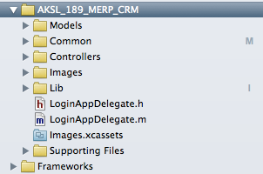
软件代码分为5部分，其中Models主要是存放一些后端数据对象类，Common主要是我们开发的一些公共使用的类，比如配置存储，基本的一些UI控件。Controllers是所有功能的实现代码，每个文件夹对应相应的功能实现。Images所有的图片都存放在这个位置。Lib是我们所采用的第三方软件库。
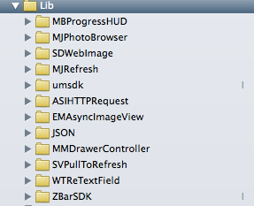
其他我就不做说明，特别说明是我们使用了友盟的统计功能和分享功能，还有由于在越狱机器上JSON解析无法执行我们的代码，我们将原来JSON对象方法，JSONObject 改成了 JSONObjectNewMy。

3. 项目构建方法
导入：
SVN下载代码，然后用Xcode打开并可以了。
测试：
没有特别的测试框架，所有只能是模拟机和真机手动测试。
打包发布：
archive以后可以打包成企业应用，使用Yixiaobang签名进行签名导出即可。

4. 代码规则
基本框架代码都需要归入Common相应文件夹，里面已经有了很多基本实现，所有每次需要添加代码，需要大家都协商通过，还有包括Models和Lib中的代码大家修改到同一个文件的几率非常大，为了避免在SVN操作中出现问题，在修改代码前首先确认这些文件夹下的代码是否有人在修改。
功能代码放入Controllers相应文件夹，Controllers里面每个文件夹代表了某一个特定的大模块功能。如果新添加模块，需要在Controllers中添加相应文件夹。
其中MainPage为界面主要部分，组织各个功能模块的工作全在这个里面。特别是LeftMenuViewController 是设置菜单的类，在其中返回特定的模块首页就可以了。

5. 开发实例
1，开发大模块功能（比如类似巡一巡）
- 在代码中建立相应的源代码文件夹并且添加到Controllers文件夹中
- 创建模块主页面（InspectStoreViewController）这个类必须继承BaseViewController 解决页面跳转所带来的一些Bug。其中页面内容由开发者自己定。
- 添加到左菜单中，目前左菜单为固定的菜单，所以添加时需要更改其设计视图，然后在LeftMenuViewController中的各个相应方法中进行修改。比如下面就是在- (IBAction)mainButtonCilck:(id)sender中添加事例返回。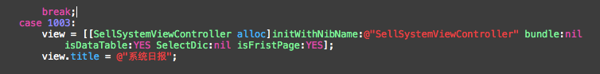
- 注意的是在LeftMenuViewController中有两个方法
-(void)setSelectButton:(int)setindex; //设置选中菜单
-(void)hideButton:(int)setindex;//隐藏某个菜单

2，开发页面中的Tab页面比如下图所示：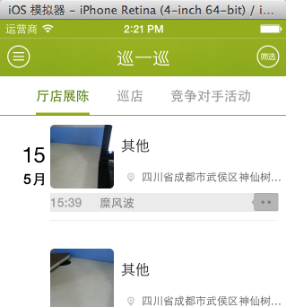
这个是用一个第三方开源代码修改实现，其代码在Common中的UIBase中。
DApagesContainer初始化过程
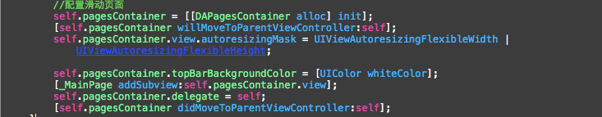
DapagesContainer添加页面
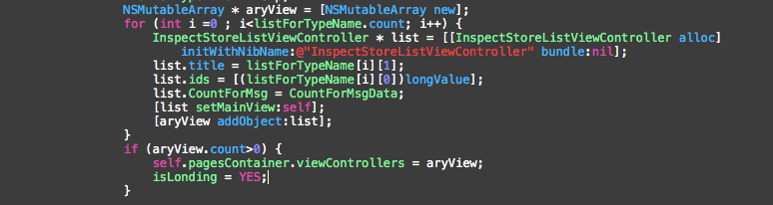

6. 项目公共方法
Common.h 里面包含了一些软件基本的信息和方法，请自己查阅。
ConfigManage.h 里面包含了本地化一些基本的保存数据方法。请自己查阅

开发注意事项
在创建视图的时候，需要把Use Auto Layout勾选去掉。因为在IOS5下如果有这项，系统回报错退出。

